
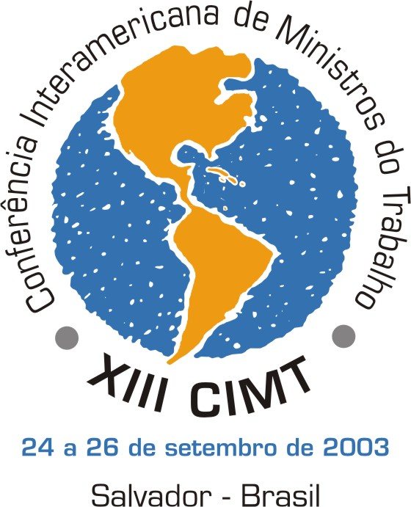
Commission for Labor Cooperation
Comisión para la Cooperación Laboral
Commission de Coopération dans le domaine du travail
Secretariat Secretariado Secrétariat
Organización de los Estados Americanos
Organização dos Estados Americanos
Organisation des États américains
Organization of American States

FORMATO DE REGISTRO

Taller El apoyo al crecimiento económico a través de servicios de empleo efectivos
Cancún – Quintana Roo, México
29 y 30 de septiembre del 2004

Por favor complete este formulario a máquina

Nombre:

Título:

Organización:

Teléfono:

Fax:

E-mail:

Sitio web:

Dirección:

Ciudad:

Provincia/Estado:

País:

Código Postal:

Por favor envíe este formulario al Secretariado de la Comisión para la Cooperación Laboral a través de e-mail o fax, a más tardar el 27 de agosto del 2004:

Attn: Maria Cox
Fax: (001 202) 464 9487
Email: mcox@naalc.org
rmonroy@naalc.org

